步骤一：运行程序

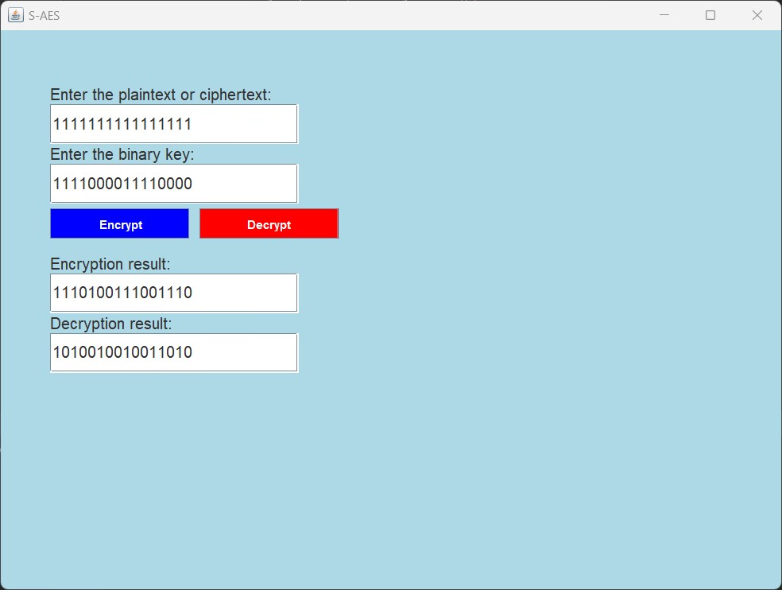

步骤二：选择要运行的功能，普通加密或解密，或者二重，三重加密，相遇攻击等

步骤三：输入要完成的加密或解密的数据，密钥等

步骤四：导出数据即可

安全性考虑

密钥长度和强度

SAES算法的安全性高度依赖于密钥的长度和强度。确保选择足够长和强的密钥，以抵御各种攻击，如暴力破解和差分密码分析。

差分和线性密码分析

SAES算法应该经过充分的差分和线性密码分析测试，以确保它对这些攻击具有足够的抵抗能力。在算法设计中采用合适的S盒和逆S盒，以增强安全性。

密钥管理

密钥生成

密钥生成应该是随机的，不可预测的。使用安全的随机数生成器来生成密钥，以避免密钥的可预测性。

密钥分发和协商

密钥的安全分发和协商对于保障通信的安全性至关重要。使用安全通信渠道来分发和协商密钥，以避免中间人攻击。

密钥更新和轮转

定期更新密钥以增加安全性。SAES算法支持密钥轮转，以应对长期使用可能导致的风险。

附录

SAES算法的详细说明

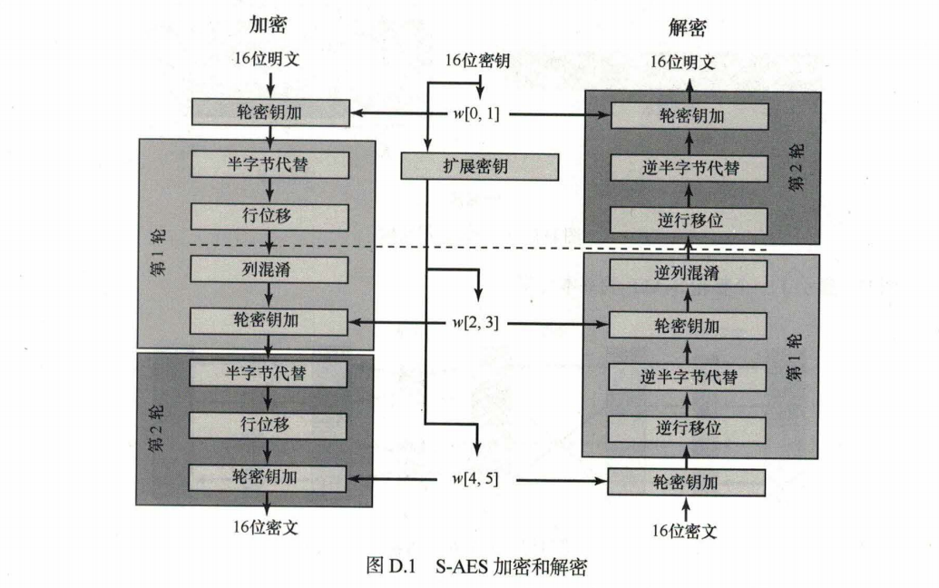

SAES算法的参数和配置选项

